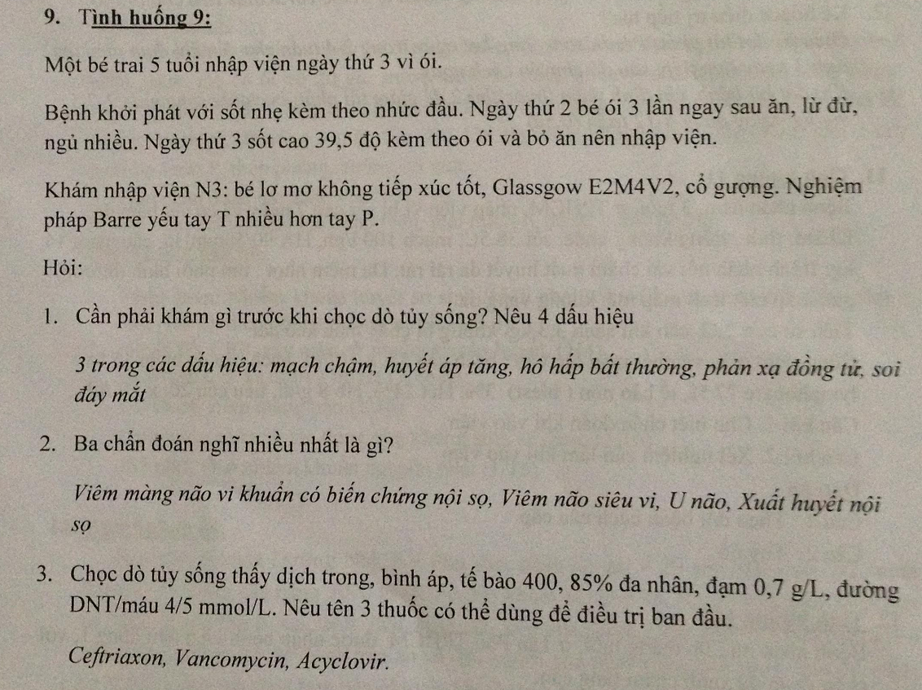

BÀI LÀM

ấn tượng ban đầu: bé trai, lơ mơ.

* Nhập cấp cứu, thở Oxy mask 8l/p, lập đường truyền, mắc Monitor.

Đánh giá lần 1:

* A:
  + Có tiếng thỏ bất thường.
  + Có di động lồng ngực không?
  + Có âm phế bào?
  + Có ran tắc nghẽn?
* Không có tắc nghẽn đường hô hấp.
* B:
  + Nhịp thở? Kiểu thở?
  + Tri giác: GSC 8đ.
  + Da niêm.
  + SpO2.
* Chỉ định đặt nội khí quản thở máy.
* C:
  + Mạch?
  + HA?
  + CRT?
  + Da niêm?
  + Dấu mất nước?
* Có shock?
* D:
  + Tri giác: GSC 8đ.
  + Yếu chi T>P.
  + Đồng tử: kích thước, phản xạ ánh sáng.
* Đặt nội khí quản thở máy.
* E:
  + Sốt.
  + Có sang thương da nào?

Đặt vấn đè:

1. Hội chứng nhiễm trùng hệ thần kinh trung ương.

Chẩn đoán:

Viêm màng não biến chứng nội sọ.

Viêm não do siêu vi?

Xử trí:

Nhập cấp cứu.

Đặt nội khí quản thở máy.

Kháng sinh:

* Cefotaxime.
* Vancomycin.

Kháng virus:

* Acyclvir.

Hạ sốt: efferagan 250mg 1 viên nhét hậu môn.

Theo dõi sinh hiệu lâm sàng mỗi 4h.

Cận lâm sàng:

* CTM, CRP, cấy máu.
* Chọc dò dịch não tủy, đường huyết lúc chọc dò.
* Khí máu động mạch, lactate máu, ion đồ.

Đánh giá lần 2:

* Sign and simple:
  + Sốt: bao nhiêu? Bao lâu?
  + Đau đầu: bao nhiêu? Bao lâu?
  + Ói: bao nhiêu? Bao lâu?
  + Ho? Đau bụng? tiêu chảy?
  + co giật.
* Allergeris: có dị ứng thuốc với thức ăn gì hay không?
* Medical: có khám và điểu trị gì trước đó hay chưa?
* Past medical:
  + Từ đó đến giờ đã bị như lần này bào giờ chưa?
  + Từ trước đến giờ nhập viện lần nào không?
  + Có bệnh gì từ trước đến giờ?
  + Tiêm chủng như thế nào?
  + Có ai ở nhà bị giống bé trong thời gian gần đây??
* Last meal: lần cuối cùng bé ăn là bao lâu? Ăn được bao nhiêu?
* Event:
  + Trước đó có chấn thương?
  + Hoàn cảnh khởi phát bệnh là gì? Từ nhiên hay có gì thúc đẩy?

Khám:

* Sinh hiệu.
* CRT.
* Dấu mất nước.
* Sang thương da?
* Phổi?
* Thần kinh:
  + Dấu kích thích màng não.
  + Tăng áp lực nội sọ:
    - Đồng tử.
    - Tam chứng Cushing: rối loạn nhịp thở, mạch chậm, huyết áp tăng.

Đặt vấn đề:

1. Hội chứng nhiễm trùng hệ thần kinh trung ương.

Chẩn đoán:

Viêm màng não biến chứng nội sọ.

Phân biệt:

Viêm não do siêu vi.

Xử trí:

Nhập cấp cứu.

NKQ thở máy.

Kháng sinh:

* Cefotaxime: 50mg/kg/lần x 4 lần/ngày.
* Vancomycin: 15 mg/kg/lần x 4 lần/ngày.

Kháng virus:

* Acyclovir.

Hạ sốt: hapacol 150 mg 1 viên nhét hậu môn khi sốt >= 38.5 oC, cách nhau 4h.

Đặt sonde dạ dày nuôi ăn.

Theo dõi sinh hiệu, dấu tăng áp lực nội sọ mỗi 1-3h.

CLS:

* CTM, CRP, cấy máu.
* Chọc dò dịch não tủy (TB, glucose, protein, lactate, soi cấy dịch não tủy).
* Đường huyết.
* KMĐM, lactate máu, ion đồ.
* BUN, creatinine máu.
* CT sọ não không cản quang.

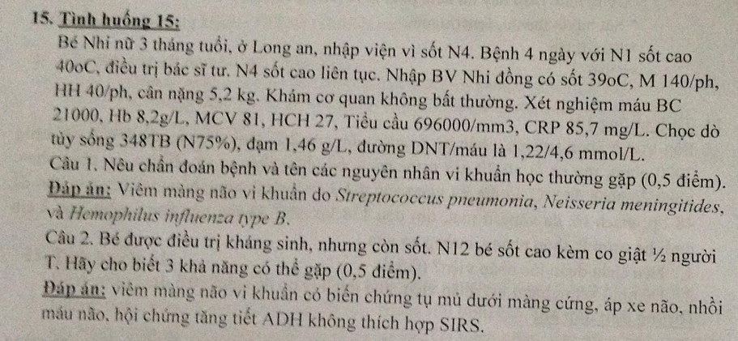

ấn tượng ban đầu: không phải tình trạng cấp cứu.

hỏi:

* Sign – simple:
  + Sốt: bao lâu, bao nhiêu?
  + Ho?
  + Nôn ói, tiêu chảy?
  + Tiểu đau tiểu khó, tiểu đỏ?
  + Sang thương trên da?
  + Nôn tất cả mọi thứ - co giật – bỏ ăn bỏ bú – li bì khó đánh thức?
* Allergeris: có gị ứng với thuốc gì trước đó?
* Medical: đã đi khám và điều trị gì trước đó? Đáp ứng như thế nào?
* Past medical:
  + Trước giờ bị như lần này lần nào chưa?
  + Trước giờ có nhập viện lần nào hay không?
  + Con lần mấy? sinh đủ tháng? Sinh thường hay mổ? nằm viên bao nhiêu ngày?
  + Thai kỳ có dị tật bẩm sinh dì hay không?
  + Đã chích ngừa những gì rồi?
  + ở nhà trong thời gian này có ai bị sốt không?
* Last meal: lần cuối cùng bé bú là khi nào? Bú được bao nhiêu? Có như bình thường hay không?
* Event:
  + Hoàn cachr khởi phát?

Khám:

* Sinh hiệu.
* Tìm ổ nhiễm trùng:
  + Mắt.
  + Mũi.
  + Tai.
  + Miệng, họng.
  + Da.
  + Phổi.
  + Thần kinh

Đặt vấn đề:

1. Sốt.

Chẩn đoán: theo dõi nhiễm trùng huyết.

Xử trí:

Nhập viện.

Nằm phòng thường.

Kháng sinh:

* Cefotaxime 50 mg/kg/lần.

Hạ sốt: hapacol 80 mg 1 gói uống khi sốt >= 38.5 oC, cách nhau 4h.

Tiếp tục bú mẹ theo nhu cầu.

Theo dõi sinh hiệu, dấu hiệu nhiễm trùng mỗi 6h.

Cận lâm sàng:

* CTM, CRP, cấy máu.
* Xquang ngực.
* TPTNT.
* Chọc dò dịch não tủy (TB, sinh hóa: glucose, protein, lactate), đường huyết lúc chọc dò.
* BUN, creatinin máu.

Kết quả:

CTM:

* BC tăng => phù hợp nhiễm trùng.
* Thiếu máu đẳng sắc đẳng bào=> nghĩ do nhiễm trùng.
* TC tăng => phù hợp nhiễm trùng.

CRP tăng => phu hợp với nhiễm trùng.

DNT:

* Tế bào tăng, ưu thế NEU => nghĩ nhiều viêm màng não do vi trùng.
* Đạm > 1 g/l.
* Đường < 0.5 đường huyết.
* Viêm màng não do vi khuẩn.

Đánh giá lại:

* Sinh hiệu.
* Dấu tăng áp lực nội sọ:
  + Đồng tử.
  + Tam chứng Cushing: mạch chậm, huyết áp tăng, rối loạn nhịp thở.

Xử trí:

Nhập viện nằm phòng bệnh nặng.

Nằm đầu cao.

Kháng sinh:

* Cefotaxime 50 mg/kg/lần x 4 lần/ngày.
* Vancomycin 15 mg/kg/lần x 4 lần/ngày.

Hạ sốt: Hapacol 80 mg 1 gói uống khi sốt >= 38.5 oC, cách nhau 4h.

Tiếp tục cho bú.

Theo dõi sinh hiệu, dấu hiệu tăng áp lực nội sọ, dấu hiệu nhiễm trùng mỗi 6h.

Thực hiện tiếp cận lâm sàng: cấy máu, Xquang ngực thẳng, TPTNT, BUN, Creatinin máu.

**N12 sốt cao co giật lại:** 4 nguyên nhân có thể có là:

1. Nhiễm 1 vi khuẩn kháng thuốc mới.
2. Có biến chứng xảy ra:

* Áp xe dưới màng cứng.
* Áp xe não.
* Hội chứng tăng tiết ADH không thích hợp.

1. Có 1 ổ nhiễm trùng khác.
2. Có bệnh nền.

Chỉ định cận lâm sàng:

* CTM, cấy máu.
* Chọc dò dịch não tủy (TB, sinh hóa, soi cấy làm kháng sinh đồ).
* CT scan sọ não không cản quang.
* Xquang ngực.
* TPTNT.
* Siêu âm bụng.

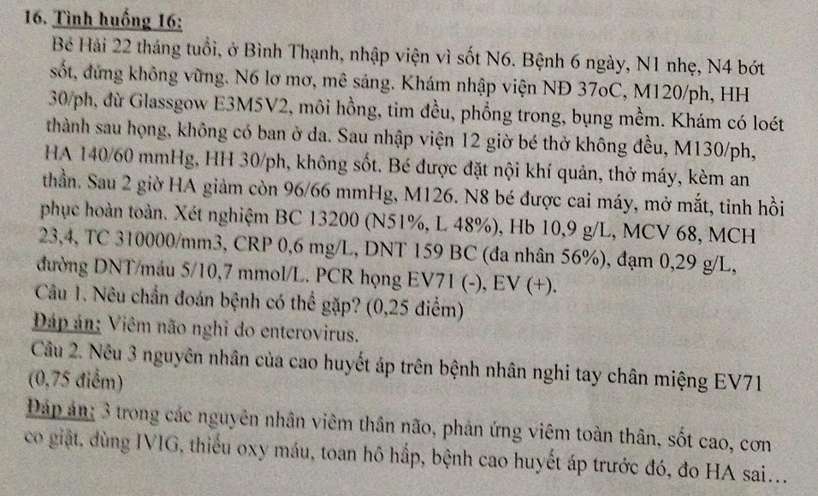

BÀI LÀM

ấn tượng ban đầu: bé đừ => nhập cấp cứu, thở Oxy mask 6 l/p, lập đường truyền, mắc Monitor theo dõi.

Đánh giá lần 1:

* A:
  + Có đàm mũi?
  + Có tiếng thở bất thường?
  + Có di động lồng ngực?
  + Có âm phế bào?
  + Có ran tắc nghẽ hay không?
* Không có tắc nghẽn đường hô hấp.
* B:
  + Nhịp thở không tăng.
  + Có kéo?
  + Có kiểu thở bất thường?
  + Tri giác: GSC 10đ.
  + Môi hồng.
  + SPO2?
* Không suy hô hấp.
* C:
  + Mạch không nhanh.
  + Huyết áp tăng.
* Không shock.
* D:
  + Tri giác: GSC 10đ.
  + Tổn thương não nặng:
    - Đồng tử?
* E:
  + Không sốt.
  + Có loét thành sau họng.
  + Không sang thương da.
* Nghi ngờ TCM.

Đặt vấn đề:

1. Rối loạn tri giác.
2. Loét thành sau họng.

Chẩn đoán: tay chân miệng độ 3.

Phân biệt: viêm não màng não/viêm họng.

Xử trí:

Nhập cấp cứu.

Đặt nội khí quản thở máy.

Kháng sinh:

* Cefotaxime 50 mg/kg/lần.
* Vancomycin: 15 mg/kg/lần.

Kháng virus:

* Acyclovir.

Theo dõi sinh hiệu, dấu tăng áp lực nội sọ, ran phổi mỗi 1h.

CLS:

* CTM, CRP.
* Chọc dò dịch não Tủy (TB, sinh hóa, soi cấy), đường huyết lúc chọc dò.
* Phết họng: soi cấy, PCR tìm EV 71.
* KMĐM, lactate máu, ion đồ.

Đánh giá lần 2:

* Sign – simple:
  + Sốt bao lâu, bao nhiêu?
  + Đứng không vững bao lâu? Bao nhiêu?
  + Ho?
  + Có nôn ói, tiêu chảy?
  + Tiểu khó tiểu đau?
  + Sang thương trên da?
* Allergiers: có dị ứng thuốc hay thức ăn nào hay không?
* Medical: có đi khám và điều trị gì ở đâu? Diễn tiến ra sao?
* Past medical:
  + Từ trước đến giờ đã bị như zậy lần nào chưa?
  + Trước đến giờ có nhập viện lần nào?
  + Con lần mấy, sinh đủ tháng hay thiếu tháng, thường hay mổ, sau sinh nằm viện bao lâu?
  + Trong quá trình mang thai có phát hiện dị tật gì hay không?
  + Được tiêm ngừa những gì?
  + ở nhà trong thời gian gần đây có ai bị goống bé?
* Last meal:
  + Bữa ăn cuối cùng bé ăn là cách bao lâu rồi.
  + Ăn bao nhiêu? Có như bình thường?
* Event:
  + Đợt này sao mà bé sốt?

Khám:

* Sinh hiệu.
* Tìm ổ nhiễm trùng toàn thân:
  + Mắt.
  + Mũi.
  + Miệng họng.
  + Tai.
  + Phổi.
  + Thần kinh:
    - Dấu kích thích màng não.
    - Dấu tăng áp lực nội sọ:
      * Đồng tử.
      * Tam chứng Cushing: huyết áp tăng, mạch chậm, rối loạn nhịp thở.
  + Sang thương trên da.

Đặt vấn đề:

1. Hội chứng nhiễm trùng hệ thần kinh trung ương.
2. Rối loạn tri giác GSC 10đ.
3. Loét thành sau họng.

Chẩn đoán: tay chân miệng độ 3.

Phân biệt:

* Viêm màng não biến chứng nội sọ/loét thành sau họng.
* Viêm não do siêu vi/loét thành sau họng.

CLS:

* CTM, CRP, cấy máu.
* Phết họng: soi cấy tìm vi trùng, PCR tìm EV 71.
* Chọc dò dịch não tủy (TB, sinh hóa, soi cấy), đường huyết lúc chọc dò.
* Xquang ngực.
* Siêu âm bụng.
* TPTNT.
* KMĐM, lactate máu, ion đồ.
* BUN, creatinine máu.

Điều trị:

* Nhập hồi sức tích cực.
* Đặt nội khí quản thở máy.
* Kháng sinh:
  + Cefotaxime.
  + Vancomycin.
* Kháng virus:
  + Acyclovir.
* Hạ sốt với Efferagan 150 mg 1 viên nhét hậu môn khi sốt >= 38.5 oC, cách nhau mỗi 4h.
* Đặt sode dạ dày nuôi ăn.
* Theo dõi sinh hiệu, dấu hiệu tăng áp lực nội sọ, dấu hiệu nhiễm trùng, ran phổi mỗi 1h.
* Làm cận lâm sàng chẩn đoán.

Kết quả cận lâm sàng:

* CTM:
  + BC không tăng.
  + Không thiếu máu.
  + TC không giảm
* Ít nghĩ do vi khuẩn.
* CRP không tăng => nghĩ nhiều do virus.
* DNT:
  + Tế bào tăng.
  + Ưu thế LYM.
  + Pro không tăng.
  + Đường < 0.5 đường máu.
* Hướng nhiều viêm não màng não do virus nhưng chưa loại trừ do vi khuẩn và đã sử dụng kháng sinh từ trước.
* PCR họng: EV 71 (-), EV (+).

Chẩn đoán: viêm não màng não do EV.

Điều trị:

* Nhập hồi sức.
* NKQ thở máy.
* Ngưng kháng sinh.
* Tiếp tục kháng Virus:
  + Acyclovir.
* Hạ sốt với Eferagan 150 mg 1 viên nhét hậu môn khi sốt >= 38.5 oC, cách nhau 4h.
* Nuôi ăn qua sode dạ dày.
* Theo dõi sinh hiệu, dấu tăng áp lực nội sọ, dấu hiệu nhiễm trùng, mỗi 3h.

Đềthinhiễmtuần 2 nhóm 5

Bétrai, 12th, ở Củ Chi, tphcm, nhậpviệnvìsốt N3

N1-2: sốtcaoliêntục, phát ban lòngbàntay, loétmiệng, ănuốngkém, ói 3 lần.

N3 cònsốt, ngủgiậtmình 3 lần/ đêm, khámvànhậpviện ND1

TTLNV:

Emtỉnh, đừ

Cn 10kg

HA 120/80 mmHg, ngủyyên

Môihồng, chi ấm, mạchrõ

Tim đều 160 l/p

Phổitrong

Thởnông, thởbụng, cócơnngưngthở<10s, nhịpthở 50 l/p

Khônggiậtmìnhlúckhám

BÀI LÀM

ấn tượng ban đầu: bé trai, đừ.

* Nhập cấu cứu, thở Oxy canula 1 l/p, lập đường truyền mắc Monitor.

Đánh giá lần 1:

* A:
  + Có đàm mũi hay không?
  + Có tiếng thở bất thường?
  + Lồng ngực có còng di động?
  + Âm phế bào có còn?
  + Có ran tắc nghẽn hay không?
* Không có tắc nghẽn đường hô hấp.
* B:
  + Nhịp thở: thở nhanh.
  + Có kiểu thở bất thường: thở nông, thở bụng.
  + Tri giác: đừ.
  + SpO2?
  + Môi hồng.
  + Không ran phổi.

Đặt vấn đề:

* + Suy hô hấp.

Xử trí:

* + Nhập cấp cứu.
  + Nằm đầu cao.
  + Thở Oxy canula 1 l/p.
  + CLS: KMĐM, lactate máu, ion đồ.
* C:
  + Mạch? HA?
  + CRT?
  + Dấu mất nước?
  + Môi hồng.
* Không shock.
* D:
  + Tri giác: đừ. GSC?
  + Dấu tổn thương não nặng:
    - Đồng tử?
    - Tam chứng Cushing: mạch chậm HA tăng, Rối loạn nhịp thở?
* E:
  + Sốt.
  + Sang thương da: kiểu tay chân miệng.

Đặt vấn đề:

1. Suy hô hấp cấp.
2. Hội chứng nhiễm trùng hệ thần kinh trung ương.
3. Sang thương da kiểu tay chân miệng.

Chẩn đoán: tay chân miệng độ 3.

Phân biệt:

* Viêm màng não do vi khuẩn biến chứng nội sọ/nhọt da.
* Viêm não màng não do siêu vi/nhọt da.

Xử trí:

* Nhập hồi sức tích cực.
* Đặt nội khí quản thở máy.
* Kháng sinh:
  + Cefotaxime: 50 mg/kg/lần.
  + Vancomycin: 15 mg/kg/lần.
* Kháng virus:
  + Acyclovir.
* IVIG 1g/kg TTM trong 6-8h.
* Hạ sốt: Efferagan 150 mg 1 viên nhét hậu môn khi sốt >= 38.5 oC, cách nhau 4h.
* Đặt sonde dạ dày nuôi ăn.
* Theo dõi sinh hiệu, dấu hiệu tăng áp lực nội sọ, ran phổi mỗi 1h.
* CLS:
  + CTM, CRP, cấy máu.
  + Chọc dò dịch não tủy: TB, sinh hóa, soi.
  + Đường huyết.
  + Xquang ngực.
  + Phết sang thương da: soi cấy tìm vi trùng, làm PCR tìm EV 71.
  + KMĐM, lactate máu, ion đồ.
  + BUN, creatinine.

Đánh giá lần 2:

* Sign – simple:
  + Sốt: bao lâu? Bao nhiêu?
  + Ban da: bao lâu? Bao nhiêu? Diễn tiến?
  + Giật mình: bao lâu? Bao nhiêu? Bình thường có như zậy hay không? lần này ở nhà có gì ồn làm bé giật mình không?
  + Đừ: bao lâu? Bao nhiêu?
  + Ho? Nôn ói? Tiêu chảy? tiểu đau?
  + Triệu chứng: nôn tất cả mọi thứ - co giật – bỏ bủ bỏ ăn – li bì khó đánh thức?
* Allergiers: có dị ứng thuốc thức ăn gì trước đây?
* Medical: có đi khám và điều trị gi trước đó hay không? đáp ứng như thế nào?
* Past medical:
  + Trước giờ có bị như zậy lần nào hay không?
  + Có nhập viện lần nào hay không?
  + Con lần mấy? sinh đủ tháng? Sinh thường hay sinh mổ? sau sinh nằm viện bao lâu?
  + Trong thai kỳ có phát hiện bất thường gì hay không?
  + Tiêm ngừa như thế nào?
  + Trong thời gian gần đây ở nhà có ai bị giống bé?
  + Bé đi học? ở lớp có ai bị giống bé hay không?
* Last meal:
  + Lần cuối cùng bé ăn là khi nào?
  + Ăn bào nhiêu? Ăn những gì? Có như bình thường?
* Events:
  + Đợt này sao mà phát bệnh?

Khám lần 2:

* Sinh hiệu.
* CRT.
* Dấu hiệu nhiễm trùng toàn thân:
  + Mắt.
  + Mũi.
  + Tai.
  + Miệng họng.
  + Sang thương da.
  + Phổi.
  + Thần kinh:
    - Dấu kích thích màng não.
    - Dấu tăng áp lực nội sọ:
      * Đồng tử.
      * Tam chứng Cushing: mạch chậm huyết áp tăng, rối loạn nhịp thở.

Đặt vấn đề:

1. Suy hô hấp cấp.
2. Hội chứng nhiễm trùng hệ thần kinh trung ương.
3. Sang thương da, miệng kiểu tay chân miệng.

Chẩn đoán:

* Tay chân miệng độ 3.

Phân biệt:

* Viêm màng não do vi khuẩn biến chứng nội sọ/nhọt da, loét miệng.
* Viêm não màng não do virus/nhọt da, loét miệng.

Xử trí:

* Nhập hồi sức tích cực.
* Đặt nội khí quản thở máy.
* Kháng sinh:
  + Cefotaxime: 50 mg/kg/lần x 4.
  + Vancomycin: 15 mg/kg/lần x 4.
* Kháng virus:
  + Acyclovir.
* IVIG 1g/kg TTM trong 6-8h.
* Hạ sốt: Efferangan 150 mg 1 viên nhét hậu môn khi sốt >= 38.5 oC, cách nhau 4h.
* Đặt sonde dạ dày nuôi ăn.
* Theo dõi sinh hiệu, dấu tăng áp lực nội sọ mỗi 1h.
* Thực hiện cận lâm sàng:
  + CTM, CRP, cấy máu.
  + Chọc dò dịch não tủy (TB, sinh hóa, soi tìm vi trùng).
  + Phết sang thương da, họng: soi cấy tìm vi trùng, làm PCR tìm EV71.
  + Xquang ngực thẳng.
  + KMĐM, lactate máu, ion đồ.
  + BUN creatinine.

1. Đặtvấnđề, biệnluậnngắngọn, chẩnđoánsơbộ
2. De nghi CLS, điềutrị

Hướngdẫngiải (a Duy):

* Cácvấnđề:

1. Sốtphát ban N3
2. SIRS
3. HA cao
4. Thởbấtthường
5. Giậtmình
6. ? dịchte SXH ( khôngnhớcó hay khôngnữa)

* Chẩnđoánsơbộ: TCM độ 3, N3, theodõibiếnchứngviêmthânnão.
* CLS: CTM, CRP, DH maomạch, phếthọngtrựctràngtìm EV 71, ion đồ, Xquangngựcthẳng, KMDM.
* Xửtrí
* Nhập cc
* Thở O2 qua canula, khôngđápứngthìđặt NKQ
* HAXL
* Hạsốt
* IVIG 1g/kg TTM trong 6-8g (2 ngày), theodõi HA sau 3-6g, nếu HA vẫncao or tăng, thìMilrinone 0.4 ug/kg/phút, TTM trong 24g, đánhgiá HA.
* Nuôiăn TM
* CS2
* Theo dõisinhhiệu.

đềcuốitrại

Đềcuốitrại Nhiễm (nhóm 5)   
Bé 12 thángnhậpviệnvìsốtngày 3, n1-2 sốtcaoliêntục, phát ban lòngbàntay, loétmiệng, ănuốngít, ói 3 lần, ngày 3 emcònsốt, ngủgiậtmình 3 lầntrongđêm, nhậpviệnnhiđồng 1, tìnhtrạnglúcnhậpviện  
Tỉnhđừ, sốt 39 độ, CN 10kg, môihồng chi ấmmạchrõ 160 lần/ phút, thởnông, thởbụng, cơnngưngthởkhoảng 5s, nhịpthở 50 lần/ phút, timđềurõ, phổiko ran, bụngmềm, HA 120/60mmHg (lúcbéngủyên), khônggiựtmìnhlúckhám   
Ban ở lòngbàntay, chân, loétmiệng   
1) Đặtvấnđề, chẩnđoánsơbộBiệnluậnngắngọn  
2) Đềnghị CLS vàxửtrí

BÀI LÀM

ấn tượng ban đầu: bé nhũ nhi, đừ.

* Nhập cấp cứu – thở Oxy canula 0.5 l/p – lập đường truyền mắc monitor.

Đánh giá lần 1:

* A:
  + Có đàm mũi?
  + Có tiếng thở bất thường?
  + Lồng ngực còn di động?
  + Co âm phế bào?
  + Có ran tắc nghẽn hay không?
* Không có tắc nghẽn đường hô hấp.
* B:
  + Nhịp thỏ không nhanh, không co kéo.
  + Thở nông, thở bụng.
  + Tri giác đừ.
  + Môi hồng.
  + SpO2?
  + Có ran phổi?
* Nguy kịch hô hấp.

Xử trí:

* + Nằm đầu cao.
  + Thở Oxy canula 1 l/p.
  + CLS:
    - KMĐM, ion đồ.
    - Xquang ngực.
* C:
  + Mạch không nhanh.
  + Huyết áp tăng.
  + CRT?
  + Dấu mất nước?
  + Niêm tím?
* Không có shock.
* D:
  + Tri giác đừ.
  + Dấu thần kinh nặng:
    - Đồng tử: kích thước và phản xạ ánh sáng?
    - Tăng áp lực nội sọ: tam chứng Cushing: mạch chậm, HA tăng, rối loạn nhịp thở?
* E:
  + Sốt.
  + Sang thương da, họng kiểu tay chân miệng.

Đặt vấn đề:

# Hội chứng nhiễm trùng hệ thần kinh trung ương.

# Rối loạn nhịp thở.

# Sang thương da, họng.

Chẩn đoán: tay chân miệng độ 3.

Phân biệt:

* Viêm màng não do vi khuẩn biến chứng nội sọ/nhọt da loét miệng.
* Viêm não màng não do virus/nhọt da loét miệng.

Xử trí:

* Nhập ICU.
* Thở Oxy canula 1 l/p => nếu không đáp ứng chuyển đặt nội khí quản.
* Kháng sinh:
  + Cefotaxime 50 mg/kg/lần.
  + Vancomycin 15 mg/kg/lần.
* Kháng virus:
  + Acyclovir.
* IVIG: 1g/kg TTM trong 6-8h.
* Hạ sốt: Hapacol 150 mg 1 gói uống khi sốt >= 38.5 oC, cách nhau 4h.
* Đặt sonde dạ dày nuôi ăn.
* Theo dõi sinh hiệu, dấu hiệu tăng áp lực nội sọ, dấu hiệu nhiễm trùng mỗi 1h.
* CLS:
  + CTM, CRP, cấy máu.
  + Chọc dò dịch não tủy (TB, sinh hóa (glucose, protein, lactate), soi, cấy), đường huyết lúc chọc dò.
  + Phết sang thương da, miệng: soi cấy tìm vi trùng, xét nghiệm PCR tìm EV 71.
  + Xquang ngực.
  + BUN, Creatinin.

Đánh giá lần 2:

* Sign – simple:
  + Sốt: bao lâu? Bao nhiêu?
  + Sang thương da: bao lâu? Bao nhiêu? Diễn tiến ra sao?
  + Loét miệng: bao lâu? Bao nhiêu? Diễn tiến?
  + Giật mình: bao lâu? Bao nhiêu? Gần đây ở nhà có gì làm cho trẻ giật mình?
  + Ho? Nôn? Tiêu chảy? tiểu?
  + Nôn tất cả mọi thứ - bỏ bủ/bỏ ăn – co giật – li bì khó đánh thức?
* Allergiers: có dị ứng thuốc hay thức ăn gì hay không?
* Medical: có đi khám và điều trị gì hay chưa? Diễn tiến như thế nào?
* Past medical:
  + Từ trước đến giờ có bị như zậy lần nào hay chưa?
  + Có nhập viện lần nào hay không?
  + Con lần mấy, sinh đủ tháng? Sinh thường hay mổ? sau sinh nằm viện mấy ngày?
  + Khi khám thai có phát hiện dị tật bất thường nào hay không?
  + Tiêm ngừa như thế nào?
  + Trong thời gian này ở nhà có ai bị bệnh giống bé hay không?
  + Bé đã đi học chưa? Trên lớp có bé nào bị giống bé?
* Last meal: lần cuối cùng bé ăn là bao lâu? Ăn bao nhiêu?
* Event?

Khám lâm sàng:

* Sinh hiệu.
* Tìm ổ nhiễm trùng:
  + Mắt.
  + Mũi.
  + Tai.
  + Họng miệng.
  + Da.
  + Phổi.
  + Thần kinh:
    - Dấu kích thích màng não.
    - Dấu tăng áp lực nội sọ:
      * Đồng tử: kích thước và phản xạ ánh sáng.
      * Tam chứng Cushing: mạch chậm, huyết áp tăng, rối loạn nhịp thở.

Đặt vấn đề:

# Hội chứng nhiễm trùng hệ thần kinh trung ương.

* + - 1. Rối loạn nhịp thở.
      2. Sang thương da, họng.

Chẩn đoán:

Tay chân miệng độ 3.

Phân biệt:

* Viêm màng não do vi khuẩn biến chứng nội sọ/nhọt da loét m

Đềthicuốitrại Nhiễm tuần 3 - nhóm 4, giống y changđềcủamấyanhchịnămrồi.   
Bénam, 36 tháng, ở BùĐăng, BìnhPhước, nhậpviệnvìlơmơ N5:  
• N1-4: sốtcaoliêntục, óinhiều, ănuốngkém.  
• N5: sốt co giậttoànthể, 15 phút, saucơnyếuliệt ½ người (T).  
• Tìnhtrạnglúcnhậpviện:  
o Lơmơ, GCS: 10đ.  
oCổgượng.  
o Môihồng, chi ấmmạch quay rõ, thởêm, mạch 130 l/p, thở 30 l/p.   
• Tiềncăn: chưarõchấnthươngđầu, ngộđộc, sốt co giậtlầnđầu.  
• Kếtquả CLS:  
o CTM: BC 28000, Neu 80%, PLT 625000  
o CRP: 120 mg/dl.  
o DNT: (điểnhìnhviêmmàngnãovk), Latex: phếcầu.  
1. Đặtvấnđề (cógiảithích), chẩnđoánsơbộ, chẩnđoánphânbiệt (khôngcầnbiệnluận).   
2. Đềnghịcậnlâmsàng, chẩnđoánxácđịnh, xửtrí.